**تقويم مرحلي 4 م لميدان الظواهر الكهربائية**

**الوضعية الاولى :**

في حصة الاعمال المخبرية طلب الاستاذ من المتعلمين تحقيق تجربة لظاهرة التكهرب.بعد تفويجهم الى فوجين :

**الفوج الاول** : قام بدلك قضيب ايبونيت بقطعة صوف وقربه دون لمس من كرية بوليستران معلقة بخيط حريري .

**الفوج الثاني** : قام بدلك قضيب زجاجي بقطعة فرو ولمس به كرية بوليستران معلقة بخيط حريري.

|  |  |
| --- | --- |
|  |  |
| التجربة 01 | التجربة 02 |

1 – مانوع الشحنة التي يحملها قضيب الايبونيت وقضيب الزجاج.

2 – اذكر طرق التكهرب لكل من القضيب والكرية في كل تجربة .

3 – فسر ما يحدث للكرية في كل تجربة .

**الوضعية الثانية :**

1 ) يمثل المنحنى تغير التوتر للتيار داخل المنزل بعد معاينته براسم الاهتزاز المهبطي:

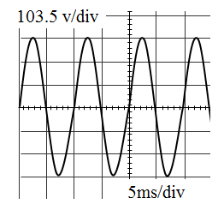

* اعتمادا على البيان : احسب التوتر الاعظمي – التوتر المنتج – الدور والتواتر .

2 ) يمثل هذا التيار خطرا على الاشخاص والممتلكات :

* بين سبب كل خطر مما يلي :

|  |  |  |
| --- | --- | --- |
| صدمة كهربائية عند لمس الغسالة | تلف الاجهزة | انقطاع التيار الكهربائي عن المنزل |

3 ) انجز مخططا كهربائيا للمنزل مع مراعاة قواعد الامن الكهربائي .

المعالجة البيداغوجية :